**Vue.js 条件与循环**

1. **条件判断**

1、v-if

实例见“模板语法”。

2、v-else

可以用 v-else 指令给 v-if 添加一个 "else" 块：

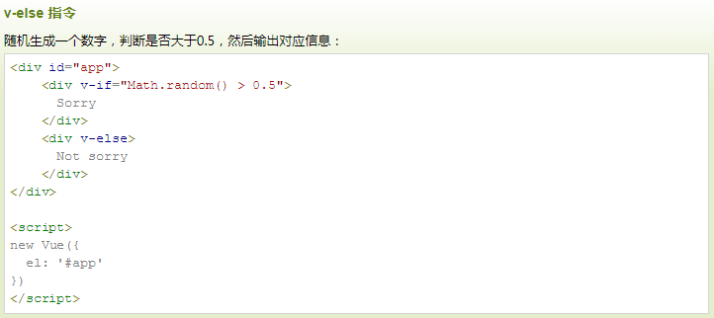

3、v-else-if

在 2.1.0 新增，顾名思义，用作 v-if 的 else-if 块。可以链式的多次使用：

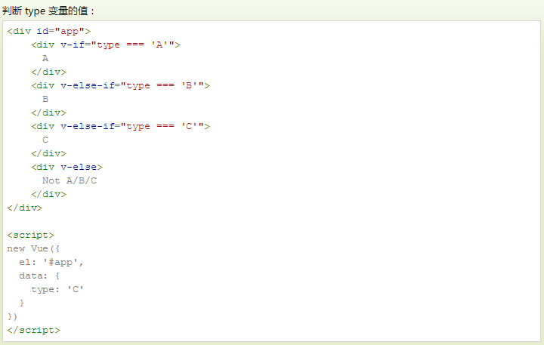

注：*v-else 、v-else-if 必须跟在 v-if 或者 v-else-if之后。*

4、v-show

我们也可以使用 v-show 指令来根据条件展示元素：



注： v-show 不支持 <template> 语法。